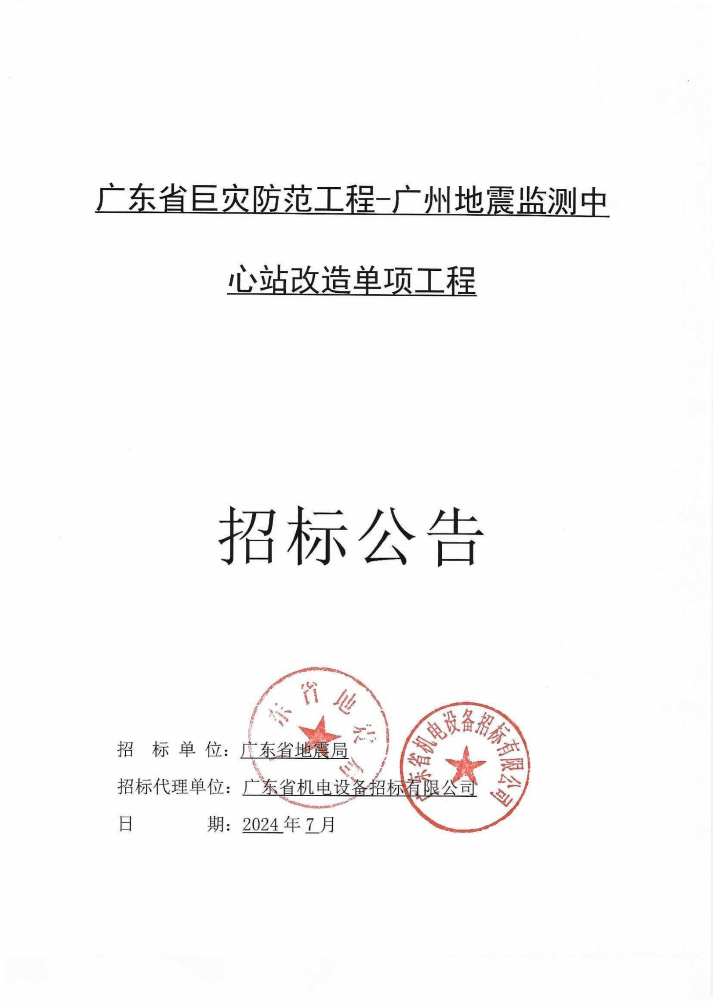

**广东省巨灾防范工程-广州地震监测中心站改造单项工程**

**招标公告**

本招标项目广东省巨灾防范工程-广州地震监测中心站改造单项工程已由广东省企业投资项目备案证（项目代码：2311-440100-25-01-666103）批准建设，并且图纸和技术资料满足施工需要，广东省地震局现对广东省巨灾防范工程-广州地震监测中心站改造单项工程进行施工总承包公开招标，选定承包人。

一、工程名称：广东省巨灾防范工程-广州地震监测中心站改造单项工程

项目代码：2311-440100-25-01-666103

二、招标单位：广东省地震局

联系人：汤工 联系电话：020-87688361

联系地址：广州市海珠区赤沙路13号

招标代理机构：广东省机电设备招标有限公司

联系人：杨工、谢工 联系电话：020-83544117、83544332

联系地址：广州市环市中路316号金鹰大厦10层

招标监督机构：广东省地震局

监管电话：020-87688361

联系地址：广州市越秀区先烈中路81号大院1号

1. 建设地点：广东省广州市海珠区赤沙路13号广州地震监测中心站院内

四、项目概况：本项目为广东省巨灾防范工程-广州地震监测中心站改造单项工程。本项目涉及业务保障楼加固修缮（包括结构加固、周边环境修缮、装修工程、给排水工程、电气工程）、基础设施及运行环境修缮（含大院门口围墙修缮、道路修缮、停车场修缮以及步梯修缮等）、备机备件库装修（含设备货架安装）及视频监控系统建设等。

五、标段划分及各标段招标内容、规模和最高投标限价：

1、本工程划分为 1 个标段。

2、招标内容及规模：业务保障楼加固修缮、备机备件库装修、基础设施及运行环境修缮、视频监控系统建设及设备货架安装，具体以招标图纸、招标文件、招标工程量清单为准。

3、最高投标限价：¥3419386.56元。

六、资金来源：财政资金。

注：政府投资项目一律不得以建筑业企业带资承包的方式进行建设。

七、公告发布日期、递交投标文件时间与开标时间：

1、公告发布日期（含本日）：具体日程安排可在广州公共资源交易中心网站

(http://www.gzggzy.cn/)进行查询。

凡有意参加投标者，招标文件的获取时间具体日程安排可在广州公共资源交易中心网站（http://www.gzggzy.cn/）进行查询，按以下流程获取招标文件：

①登陆广州公共资源交易中心（http://www.gzggzy.cn/）进行投标登记。如投标人尚未在广州公共资源交易中心办理企业信息登记，请根据“广州公共资源交易中心网站服务指南→办事指引→企业信息登记”指引完成企业信息登记。

②登陆广咨电子招投标交易平台（https://www.gzebid.cn/#/）进行投标登记，如投标人尚未在广咨电子招投标交易平台注册入库，请根据平台指引先完成正式入库后购买招标文件。

③招标文件售价：每个标包500元人民币/套（售后不退）。

④**如未按上述要求获取招标文件，招标人/招标代理机构将不接收该投标人所递交的投标文件。**

注：广咨电子招投标交易平台的网上注册及网上获取招标文件等操作问题见“平台首页→平台服务→办事指引/操作手册”的相关指南。平台操作疑问可按以下方式联系：咨询电话：400-9030-870，咨询QQ：3151435402。

注：发布招标公告的时间为招标公告发出之日起至投标截止时间止。

2、递交投标文件起始时间：具体日程安排可在广州公共资源交易中心网站

(http://www.gzggzy.cn/)进行查询；

截止时间：具体日程安排可在广州公共资源交易中心网站

(http://www.gzggzy.cn/)进行查询。

3、开标开始时间：具体日程安排可在广州公共资源交易中心网站

(http://www.gzggzy.cn/)进行查询。

4、递交投标文件截止时间与开标时间是否有变化，请密切留意招标答疑中的相关信息。递交投标文件截止时间后，开标时间因故推迟的，相关评标信息仍以原递交投标文件截止时间的信息为准。

5、投标人通过广州交易集团有限公司（广州公共资源交易中心）交易平台递交电子投标文件。投标人应在递交投标文件截止时间前，登录广州交易集团有限公司（广州公共资源交易中心）交易平台网站办理网上投标登记手续。按照交易平台关于全流程电子化项目的相关指南进行操作。详见：广州交易集团有限公司（广州公共资源交易中心）网站发布的最新版操作指引。

6、在投标登记时，投标人应按要求在交易系统中填写《施工项目管理团队人员信息表》（详见招标文件格式），表中的项目管理团队人员信息作为投标文件的一部分，将由交易系统提取后供各相关单位在中标人履约时进行比对、查核。

八、招标文件获取方式：

本项目招标文件随招标公告一并在广州交易集团有限公司（广州公共资源交易中心）交易平台网站发布。招标文件一经在广州交易集团有限公司（广州公共资源交易中心）交易平台发布，视为发售给投标人，招标文件由投标人自行在广州交易集团有限公司（广州公共资源交易中心）交易平台网站下载。

九、投标人合格条件：

1、投标人参加投标的意思表达清楚，投标人代表被授权有效。

2、投标人均具有独立法人资格，按国家法律经营。

3、投标人均持有建设行政主管部门颁发的有效期内的企业资质证书及安全生产许可证。

4、投标人应具备以下资质：

（1）**建筑装修装饰工程专业二级**或以上资质，或有效期内相应的建筑装饰装修工程设计与施工资质（以资质证书许可范围为准，在有效期内）；

（2）具有**特种工程（结构补强）专业承包资质。**

投标人拟担任本工程项目负责人的人员为：建筑工程专业一级注册建造师；

注：①资质内容按照建市[2014]159号文颁布的新版《建筑业企业资质标准》中对应的资质类别及等级的承包工程范围和《住房城乡建设部关于建筑业企业资质管理有关问题的通知》（建市[2015]154号）、《住房城乡建设部关于简化建筑业企业资质标准部分指标的通知》(建市[2016]226号)的要求设置。招标内容含有设计要求，且设计要求仅为深化设计的，在投标人的资质设置要求中，不允许设置设计资质。

投标人还应当符合《住房和城乡建设部办公厅关于做好建筑业“证照分离”改革衔接有关工作的通知》（建办市〔2021〕30号）、《住房和城乡建设部办公厅关于建设工程企业资质有关事宜的通知》（建办市函〔2022〕361号）、《广东省住房和城乡建设厅关于建设工程企业资质有关事宜的通知》（粤建许函〔2022〕846号）、《住房城乡建设部建筑市场监管司关于建设工程企业资质延续有关事项的通知》（建司局函市〔2023〕116号）、《广东省住房和城乡建设厅关于建设工程企业资质延续有关事项的通知》（粤建许函〔2023〕820号）等相关规定。根据上述文件的要求，投标人需办理企业资质有效期延续的，应当按照相关规定及时办理。

②根据《住房和城乡建设部办公厅关于全面实行一级建造师电子注册证书的通知》（建办市〔2021〕40号），自2022年1月1日起，一级建造师统一使用电子证书，纸质证书作废。广东、北京、福建、四川等地二级建造师已实行电子证书，电子证书下载、签字等具体操作流程可查阅相关文件。根据规定二级建造师纸质证书未作废的，资格审查时不得以投标人未提供电子证书为由，认定投标人资格审查不通过。

若投标人提供的注册建造师电子证书超过使用有效期、未在个人签名处手写签名或手写签名应与签名图像笔迹存在差异的，资格审查时应通过“全国建筑市场监管公共服务平台”或各省规定的查询渠道查询持证人注册建造师注册信息，注册信息与投标文件所附电子证书一致的，上述情形不影响投标人通过资格审查。评标结束后，若该投标人为中标候选人的，投标人应在招标人规定的时限内提交符合要求的电子证书打印件和持证人出具的知情承诺。投标人未按时提交或提交资料不符合上述要求的，视为放弃中标资格。

③根据广东省住建厅《关于明确二级建造师注册执业有关问题的通知》（粤建市函〔2023〕469号），二级建造师应在考试取得执业资格的省、自治区、直辖市申请注册，二级注册建造师可随注册企业在全国范围内执业。项目负责人在任职期间不得担任专职安全员，项目专职安全员在任职期间也不得担任项目负责人，项目负责人和专职安全员不为同一人。

5、项目负责人（若为联合体投标，由联合体牵头单位委派）持有安全生产考核合格证（B类）或建筑施工企业项目负责人安全生产考核合格证书；

6、投标人拟担任本工程技术负责人的资格要求为：具有建筑工程相关专业中级或以上职称。技术负责人和项目负责人不为同一人；

7、专职安全员（若为联合体投标，由联合体牵头单位委派）须具有安全生产考核合格证（C类）或建筑施工企业专职安全生产管理人员安全生产考核合格证（C3类）。

8、投标人自2021年1月1日至今完成过质量合格的一个单项工程合同金额大于等于65万元园建工程业绩（建设内容需包括围墙、内部道路修缮、修筑护坡、人行道路修建中至少一项）。

注：投标人需提供中标通知书（如有）、签字盖章的合同扫描件、竣工验收合格的证明文件。

（1）金额以施工合同金额为准。

（2）建设内容以合同中内容为准。

（3）完成时间以竣工验收文件为准。验收文件至少具有建设单位、施工和监理单位盖章。

9、投标人已按照附件一的内容签署盖章的投标人声明。

10、关于联合体投标：本项目接受联合体投标。

如投标人组成联合体，只接受最多由2家单位（即2家施工单位）组成的联合体。应以具有特种工程**（结构补强）**专业承包资质的一方为主办方，并签定联合体投标协议书。联合体投标协议书应明确约定各方拟承担的工作和责任。联合体投标时，除联合体投标协议书需联合体各方同时盖章，法定代表人证明书及授权委托证明书可由联合体主办方出具，其中单位落款一栏可只填写联合体主办方名称外，投标文件封面及其他内容及落款中的“投标人”、“投标单位”应填写联合体各方的单位全称【格式表示为：(主)XXXX公司(成)XXXX公司】，可由联合体主办方签字或盖章即可。

注：（1）由同一专业的单位组成的联合体，按照资质等级较低的单位确定资质等级；

（2）联合体各方不得再以自己名义单独或参加其他联合体在本招标项目中投标。

11、投标人未出现以下情形：与其它投标人的单位负责人为同一人或者存在控股、管理关系的（按投标人提供的《投标人声明》第八条内容进行评审）。如不同投标人出现单位负责人为同一人或者存在控股、管理关系的情形，则判定为无效标（联合体内各成员之间不受本条限制）。

12、未被列入拖欠农民工工资失信联合惩戒对象名单。注：未在招标公告第九条单列的资审合格条件，不作为资审不合格的依据。

十、资格审查方式：本工程采用资格后审方式，由评标委员会负责资格审查。

十一、资格审查结果将在广州公共资源交易中心交易平台和广东省招标投标监管网公示，公示时间不得少于3日。

十二、满足资格审查合格条件的投标人不足 3 名或通过有效性审查的投标人不足3名时为招标失败。招标人分析招标失败原因，修正招标方案，报有关管理部门核准后，重新组织招标。

十三、投标人和中标候选人的重大变化告知义务：投标人发生可能影响其资格条件或者招标公正性的重大变化、中标候选人的经营、财务状况发生较大变化或者存在违法行为的（包括但不限于：合并、分立、破产、重大财务变化、项目负责人等主要人员变化、被责令关闭、被吊销营业执照、被暂扣安全生产许可证、一定期限内被禁止参加依法必须招标项目的投标等情形），应当及时书面告知招标人。

十四、投标文件全部采用电子文档，投标人按招标文件要求提交投标文件。若投标文件中的部分内容要求取自广州市住建行业信用管理平台的，则投标人选择平台中记录的该部分上传件将被视为投标人递交投标文件的一部分，不需重复提交（类似工程业绩需提供项目名称及项目编号）。评标委员会对该部分资料的审查将以递交投标文件截止时间在广州市住建行业信用管理平台内上传件为依据。若招标人延长递交投标文件截止时间的，以上资料的评审时点也相应延长。投标人应及时维护其在广州市住建行业信用管理平台登记的信息及上传件，确保各项信息及上传件在有效期内。

十五、潜在投标人或利害关系人对本招标公告及招标文件有异议的，向招标人书面提出。

异议受理部门：广东省地震局

异议受理电话：020-87688361 联系人：汤工

地址：广州市海珠区赤沙路13号

注：潜在投标人或利害关系人可以通过线下或线上的形式提出异议。线上提出异议的，应通过交易平台提交，招标人也应通过交易平台答复线上提出的异议。具体按照交易平台相关指南进行操作。作出答复前，应当暂停招标投标活动。

十六、本公告在广州公共资源交易网（网址：http://www.gzggzy.cn）、广东省招标投标监管网（网址：http://zbtb.gd.gov.cn/login）、中国招标投标公共服务平台（网址：http://www.cebpubservice.com/）发布，本公告的修改、补充，在广州公共资源交易网发布。

十七、本招标公告及招标文件使用GZZB2018-3招标文件范本。本公告与范本内容不同之处均以下划线标明，所有标明下划线部分属于本公告的组成部分，同其他部分具有同样的效力。

十八、招标公告网上发布时，同时发布招标文件、施工图纸、最高投标限价。本工程根据国家和省有关计价规范设置最高投标限价。招标公告发布之日起计算编制投标文件时间，编制投标文件的时间不得少于20天。如招标人需发布补充公告的，以最后发布的补充公告的时间起计算编制投标文件时间，并需在补充公告中明确说明。

十九、《投诉处理决定书》和《行政处理决定书》在广州市住房和城乡建设局网站上公布的，视为送达其他与决定书有关的当事人。

特别提示：投标人在本项目招标人的工程项目中存在下列行为的，将被拒绝3个月内参与招标人后续工程投标。（注：拒绝投标时限由招标人视严重程度确定，最低三个月起，自招标人发出通知之日起计）：

1.将中标工程转包或者违法分包的;

2.在中标工程中不执行质量、安全生产相关规定的，造成质量或安全事故的；

3.存在围标或串标情形的;

4.在投标文件中提供虚假材料的；

5.存在行贿情形的;

6.拖欠农民工工资的；

7.未按照国家、省、市有关建筑施工实名制管理和工人工资支付分账管理的规定执行，被行政监管部门处罚的。

8.中标人在项目实施过程中选取的专业分包单位或劳务企业或劳务班组长与投标时不一致的（如有）；

招 标 人：广东省地震局

招标代理：广东省机电设备招标有限公司

日 期：2024年 月 日

附件一：

**投标人声明**

本招标项目招标人及招标监管机构：

本公司就参加 （项目名称） 投标工作，作出郑重声明：

一、本公司保证投标文件及其后提供的一切材料都是真实的。如我司成为本项目中标候选人，我司同意并授权招标人将我司投标文件商务部分文件的人员、业绩、奖项等资料进行公开。

二、本公司保证在本项目投标中不与其他单位围标、串标，不出让投标资格，不向招标人或评标委员会成员行贿。

三、本公司不存在下列情形之一：

（1）为招标人不具有独立法人资格的附属机构（单位）；

（2）为本标段前期准备提供设计或咨询服务或者与本项目设计人或提供咨询服务的机构存在附属关系的；

（3）为本项目监理人或者与本项目监理人存在隶属关系或者其他利害关系；

（4）为本标段的代建人；

（5）为本标段提供招标代理服务的；

（6）与本标段的监理人或代建人或招标代理机构同为一个法定代表人的；

（7）与本标段的监理人或代建人或招标代理机构互相控股或参股的；

（8）与本标段的监理人或代建人或招标代理机构相互任职或工作的；

（9）与本标段的检测机构有隶属关系或者其他利害关系；

（10）与招标人存在利害关系且可能影响招标公正性；

（11）与本标段的其他投标人为同一个单位负责人；

（12）与本标段的其他投标人存在控股、管理关系；

（13）被依法暂停或取消投标资格的；

（14）被责令停产停业、暂扣或者吊销许可证、暂扣或者吊销执照的；

（15）进入清算程序，或被宣布破产，或其他丧失履约能力的情形；

（16）在最近三年内有骗取中标或严重违约或重大工程质量问题的；

（17）被工商行政管理机关在全国企业信用信息公示系统中列入严重违法失信企业名单；

（18）被最高人民法院在“信用中国”网站（www.creditchina.gov.cn）或各级信用信息共享平台中列入失信被执行人名单；

（19）在近三年内投标人或其法定代表人、拟委派的项目负责人有行贿犯罪行为的；

（20）法律法规规定的其他情形。

四、本公司保证本项目拟派的项目负责人和安全员没有在其他在建项目中任职。

**五、本公司已经对投标时拟投入本项目的管理团队和专业技术人员进行了自查，保证拟投入的所有人员都是本单位正式人员，都在本单位缴纳社保，不存在持证人注册单位与实际工作单位不符、买卖租借（专业）资格（注册）证书等“挂证”违法违规行为。**

六、本公司承诺，中标后不转包或违法分包，在施工过程中，严格执行安全生产相关管理规定；依法按照国家、省、市的有关规定发包劳务或使用自有劳务队伍，依法按时足额支付工程款给分包单位（如有）和支付工资给劳务工人，不以工程款未到位为由克扣或拖欠工人工资。

七、本公司承诺，切实落实《住房城乡建设部 人力资源社会保障部关于印发建筑工人实名管理办法（试行）的通知》（建市〔2019〕18号）、《广东省建设工程领域工人工资支付专用账户管理办法》（粤人社规〔2018〕14号）、《广州市住房和城乡建设局关于印发<广州市建筑施工实名制管理办法>的通知》（穗建规字〔2020〕18号）、《广州市建设领域工人工资支付分账管理实施细则》（穗建规字〔2020〕37号）、《关于印发广州市房屋建筑及市政工程实名制和工资支付分账平台化管理工作方案的通知》（穗建筑〔2018〕183号）、《广州市住房和城乡建设委员会关于转发<广东省住房和城乡建设厅关于房屋建筑和市政基础设施工程用工实名管理暂行办法>的通知》（穗建筑〔2018〕981号）等关于用工实名制和工人工资支付分账管理的各项规定。中标后将利用信息技术手段，采用人脸、指纹、虹膜等生物识别技术进行电子打卡，实施考勤管理，对施工现场人员建立基本信息档案、实行实名制管理的制度并按照工程进度将建筑工人工资通过本企业在银行开设的工资专用账户按时足额支付。我公司对实名制管理负总责。若本项目在经招标人认可后，部分专业工程依法分包或实行劳务分包的，我公司对专业分包企业和劳务分包企业实施统一管理，监督其用工企业按时足额支付作业工人工资，督促落实实名制管理制度。本公司接受招标人及建设行政主管部门的监督、检查。

八、与本公司单位负责人为同一人或者与本公司存在控股、管理关系的其他单位包括： 。（注：本条由投标人如实填写，如有，应列出全部满足招标公告资质要求的相关单位的名称；如无，则填写“无”。）

九、本公司拟委派专职安全员兼任本工程的工地余泥渣土运输与排放管理员，严格遵守建设工程余泥渣土运输与排放管理制度，执行“一不准进、三不准出”规定，选择合法的余泥渣土运输单位及排放点。

十、如果本公司使用采用告知承诺制方式取得的资质参与本项目投标，该资质经资质审批部门核查被依法注销的，本公司承诺自动放弃投标及中标资格。如经查实该资质为以欺骗等不正当手段取得的，将依法接受监督部门的行政处罚。

十一、本公司违反上述保证，或本声明陈述与事实不符，经查实，本公司愿意接受公开通报，记录不良行为，承担由此带来的法律后果，并愿意停止参加广州市行政区域内的招标投标活动三个月。其中，本声明陈述与事实不符的，属于弄虚作假骗取中标，将依法接受监管部门的处罚。

特此声明。

声明企业：

法定代表人签字：

项目负责人签字:

技术负责人签字：

年 月 日

（企业公章）

注：招标人应当要求投标人的法定代表人、项目负责人和技术负责人签字。

联合体投标的，“声明企业”一栏需书写所有联合体成员的单位全称，由主办方盖章即可，由主办方法定代表人签字。